- Thông tin thành viên trong Tổ *
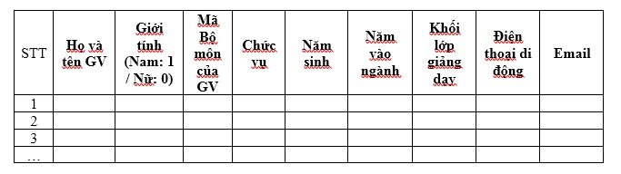

- Nêu các bài học, chủ đề dạy học mà Tổ áp dụng các phương pháp dạy học tích cực như: dạy học theo dự án, “bàn tay nặn bột”, tích hợp liên môn… mà Tổ đã thực hiện trong HKI (liệt kê theo: Tên Bài dạy, tên chủ đề dạy học/Thời gian tổ chức/hình thức thực hiện/số HS tham gia/nêu các phương pháp dạy học đã vận dụng) *
Your answer
- Sinh hoạt chuyên môn theo nghiên cứu bài học - Liệt kê theo: Chủ đề (nội dung) sinh hoạt/Thời điểm thực hiện) *
Your answer

- Tổ chức dạy học qua "Trường học kết nối" (dạy học, luyện tập, ôn tập, trao đổi chuyên môn với đồng nghiệp, học sinh) *
- Tổ chức kiểm tra định kỳ (15 phút, 1 tiết) - Lập bảng trả lời trên Excel theo mẫu và dán vào phần báo cáo. *
(mỗi môn thực hiện 01 bảng)
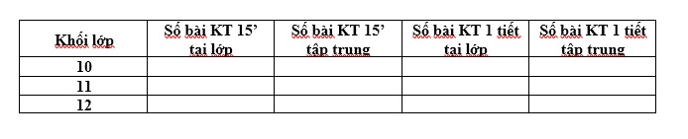
- Hình thức kiểm tra định kỳ (15 phút, 1 tiết) - Lập bảng trả lời trên Excel theo mẫu và dán vào phần báo cáo. *
(mỗi môn thực hiện 01 bảng)

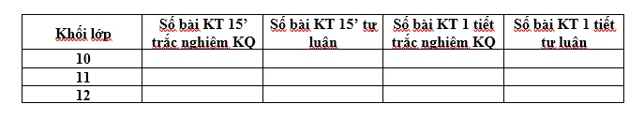
- Hình thức kiểm tra định kỳ (15 phút, 1 tiết) - Lập bảng trả lời trên Excel theo mẫu và dán vào phần báo cáo. *
(mỗi môn thực hiện 01 bảng)

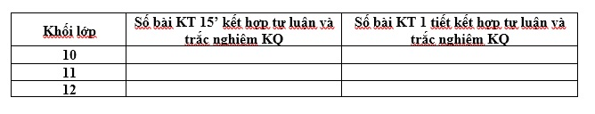
- Thực hiện đánh giá quá trình dạy học - Lập bảng trả lời trên Excel theo mẫu và dán vào phần báo cáo. *
(mỗi môn thực hiện 01 bảng)
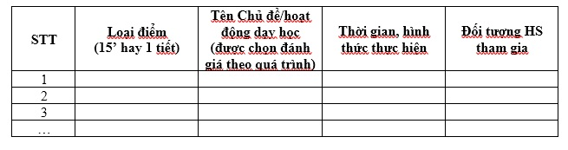
- Đánh giá việc tổ chức Kiểm tra Học kỳ I (về nội dung Đề KT, hình thức ra đề KT, tổ chức KT, đánh giá) *
(Đánh giá từng môn cụ thể)

